Что такое терморезистор, общие положения

Терморезистор — полупроводниковый элемент с меняющимися характеристиками (по сопротивлению) в зависимости от температуры. Изделие изобрели в 1930 году, а его создателем считается известный ученый Самуэль Рубен.

С момента появления терморезистор получил широкое распространение в радиоэлектронике и успешно применяется во многих смежных сферах.

Деталь изготавливается с применением материалов, имеющих высокий температурный коэффициент (ТК). В основе лежат специальные полупроводники, по характеристикам превосходящие наиболее чистые металлы и их сплавы.

При получении главного резистивного элемента применяются оксиды некоторых металлов, галогениды и халькогениды. Для изготовления используется медь, никель, марганец, кобальт, германий, кремний и другие вещества.

В процессе производства полупроводнику придется разная форма. В продаже можно найти терморезисторы в виде тонких трубок, крупных шайб, тонких пластинок или небольших круглых элементов. Некоторые детали имеют габариты, исчисляемые несколькими микронами.
Основные виды терморезисторов — термисторы и позисторы (с отрицательным и положительным ТКС (температурный коэффициент сопротивления) соответственно. В термисторах с ростом температуры сопротивление падает, а позисторах, наоборот, увеличивается.
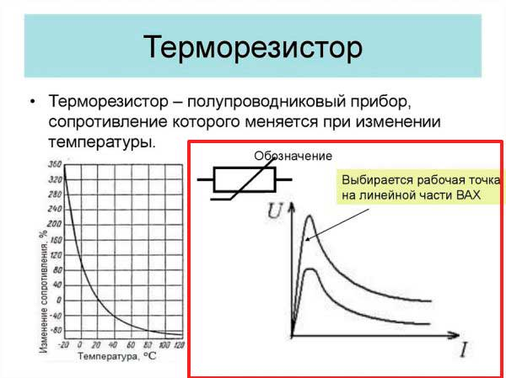

Где используется (сфера применения)

Терморезисторы активно применяются в разных сферах, тесно связанных с электроникой. Они особенно важных при реализации процессов, зависящих от правильности настройки температурного режима.

Такой подход актуален для компьютерных технологий, устройств передачи информации, высокоточного промышленного оборудования и т. д.

Распространенный способ применения терморезисторов — ограничение токов, возникающих в процессе пуска аппаратов.
Для защиты дорогостоящего узла применяется термистор — элемент, ограничивающий ток в случае резкого нагрева. После нормализации режима температура снижается до безопасного уровня, и сопротивление термистора возвращается до первоначального уровня.
Устройство и виды

Терморезистор — полупроводниковый элемент, который в зависимости от вида меняет сопротивление при росте/снижении температуры. Сегодня выделяется два вида изделий:
При подаче напряжения к БП конденсатор быстро набирает емкость, что приводит к протеканию повышенного тока. Если не ограничить этот параметр, высок риск повреждения (пробоя) диодного моста
Термисторы — детали с негативным температурным коэффициентом (NTC). Их особенность состоит в падении сопротивления при росте температуры.
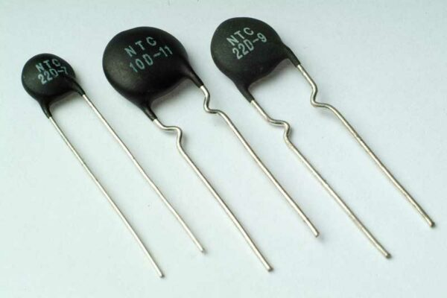
Позисторы — элементы, имеющие «плюсовой» температурный коэффициент (PTC). В отличие от прошлого вида, при повышении T сопротивление, наоборот, растет.
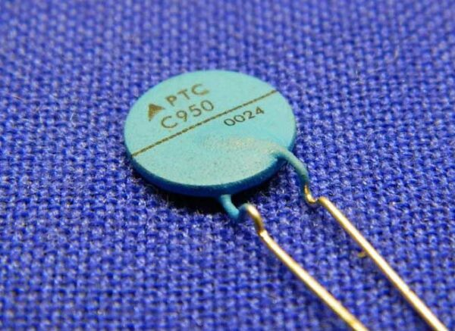
Классификация по температурному срабатыванию

Терморезисторы отличаются по температуре, на которую они реагируют при срабатывании. С этой позиции выделяются следующие типы деталей:

НИЗКОТЕМПЕРАТУРНЫЕ. Такие элементы срабатывают при температуре ниже 170 Кельвинов (минус 102С). 1 Кельвин = минус 272,15С.
СРЕДНЕТЕМПЕРАТУРНЫЕ. Здесь диапазоне работы выше и находится между 170 и 510 Кельвинами.
ВЫСОКОТЕМПЕРАТУРНЫЕ. Терморезисторы такого класса работают при температурах от 570 Кельвинов.
ОТДЕЛЬНЫЙ КЛАСС. Выделятся также индивидуальная группа высокотемпературных термических резисторов, работающих в диапазоне от 900 до 1300 К.
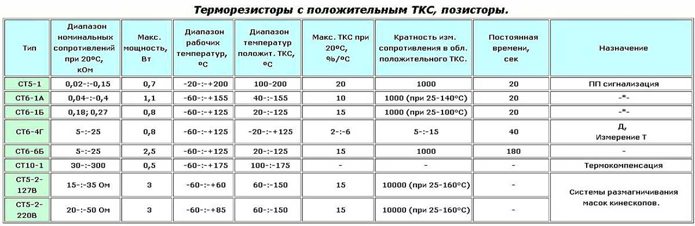
Главные параметры терморезисторов

При выборе детали важно ориентироваться на ее показатели и характеристики, меняющиеся в зависимости от типа, производителя, исходного материала и других показателей.

При выборе изделия нужно выяснить главные параметры и определить, подходят они для решения поставленной задачи или нет.

Параметры терморезисторов:

ГАБАРИТЫ. При покупке нужно быть уверенным, что деталь подходит по размеру и поместится на плате (в схеме).
СОПРОТИВЛЕНИЯ RT. Параметры измеряются в Омах и указываются применительно к текущей температуре в градусах Цельсия или Кельвинах. Если деталь рассчитана на работу при температурах от -100 до +200 градусов Цельсия, температурный режим для окружающей среды принимается на уровне 20-25 градусов Цельсия.
ПОСТОЯННАЯ ВРЕМЕНИ Τ (СЕК). Параметр отражает тепловую инерционность. При расчете учитывается время, которое необходимо для изменения температуры термического резистора на 63% от разницы t детали и окружающего воздуха. В большинстве случаев этот параметр принимается равным 100 градусов Цельсия.
ТКС (в % на один градус Цельсия). Как правило, этот показатель прописывается для той же температуры t, что и холодное сопротивление. В такой ситуации при обозначении используются другие цифры — at.
Мощность рассеивания Pmax (предельно допустимый параметр), Вт. По этому показателю можно судить о пределе, до достижения которого в полупроводнике не происходит необратимых изменений (параметры остаются прежними). При этом превышение температуры tmax при достижении Pmax исключено.
Температура tmax — максимально допустимый параметр, при котором характеристики терморезистора длительное время остаются без изменений (на установленном производителем уровне).
Коэффициент энергетической чувствительности (измеряется в Вт/проценты*R). Обозначение — G. Показатель отражает мощность, которую необходимо рассеять на детали для снижения параметра R на один процент.
Коэффициент рассевания (измеряется в Вт на один градус Цельсия). Условное обозначение — H. Параметр отражает мощность, которая рассеивается на термическом резисторе при разнице в температурных режимах детали и окружающего воздуха на один градус.
Базовые характеристики терморезисторов
При оценке терморезисторов нужно учесть и проанализировать их характеристики:

Вольтамперная характеристика — кривая на графике, показывающая зависимость напряжения на образце от проходящего через терморезистор тока. График рисуется с учетом теплового равновесия с окружающей природой. Для позисторов и термисторов графики различаются.
Температурная характеристика. При построении графика снимается зависимость сопротивления от температуры в определенном режиме. По оси R выставляется параметр по принципу десятикратного увеличения (10Х), а по оси времени пропускается участок в диапазоне от нуля до 223 Кельвинов.
Подогревная характеристика. С помощью графика можно увидеть параметры термических резисторов, работающих на косвенном принципе. Иными словами, кривая отражает зависимость сопротивления детали от подаваемой к нему мощности. При указании графика масштаб по сопротивлению берется с учетом 10Х.

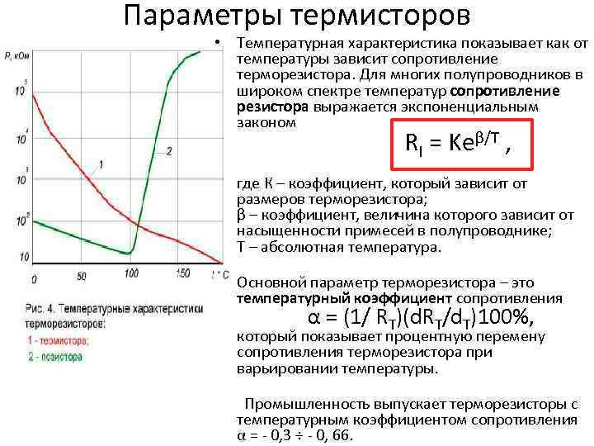
Общий принцип действия

Терморезисторы делаются максимально чувствительными к изменению температурного режима, ведь на этом принципе они и работают. При отсутствии нагрева атомы, входящие в состав детали, находятся в правильном порядке и формируют длинные ряды.

В случае нагрева количество активных «переносчиков» заряда растет. Чем больше таких единиц, тем выше проводимость материала.

При изучении кривой зависимости сопротивления от температуры можно увидеть характеристику нелинейного типа. При этом лучшие характеристики терморезистор показывает в диапазоне от -90 до +130 градусов.

Важно учесть, что принцип действия таких деталей строится на корреляции между температурным режимом и металлами в составе детали.

Сам терморезистор изготавливается с применением полупроводниковых составов (оксидов, марганца, меди, никеля, силикатов, железа и других). Такие компоненты способны реагировать на малейшее изменение в температуре.

Создаваемое электрическое поле подталкивает электрон, который перемещается до момента удара об атом. По этой причине движение электрона затормаживается.

При росте температуры атомы двигаются активнее. При таких обстоятельствах исходный актом быстрее столкнется с другим элементом. В результате возникает дополнительное сопротивление.

После снижения рабочей температуры электроны «падают» в нижние валентные уровни и переходят в невозбужденное состояние. Иными словами, они меньше перемещаются и не создают такого сопротивления.

В случае повышения температуры растет и показатель R. Но здесь нужно учесть тип терморезистора, от которого зависит принцип повышения и роста сопротивления при изменении температурного режима.
NTC

Терморезисторы NTC — изделия, имеющие отрицательный температурный коэффициент. Их особенность — повышенная чувствительность, высокий температурный коэффициент (на один или два порядка выше, чем у металла), небольшие габариты и широкий температурный диапазон.

Полупроводники NTC удобны в применении, стабильны в работе и способны выдерживать большую перегрузку.

Особенность NTC в том, что их сопротивление увеличивается при снижении температуры. И наоборот, если t снижается, параметр R растет. При изготовлении таких деталей применяются полупроводники.

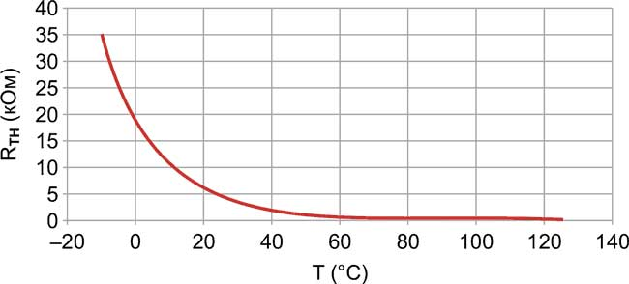
Принцип действия прост. При повышении температуры число носителей заряда резко растет, и электроны направляются в зону проводимости. При изготовлении детали, кроме полупроводников, могут применяться и переходные металлы.
При анализе NTC нужно учесть бета-коэффициент. Он важен в случае, если изделие применяется при измерении температуры, для усреднения графика и вычислений с помощью микроконтроллеров.
Как правило, термисторы NTC применяются в температурном диапазоне от 25 до 200 градусов. Следовательно, их можно использовать для измерений в указанном пределе.
Отдельного нужно рассмотреть сфера их использования. Такие детали имеют небольшую цену и полезны для ограничения пусковых токов при старте электрических двигателей, для защиты Li аккумуляторов, снижения зарядных токов блока питания.
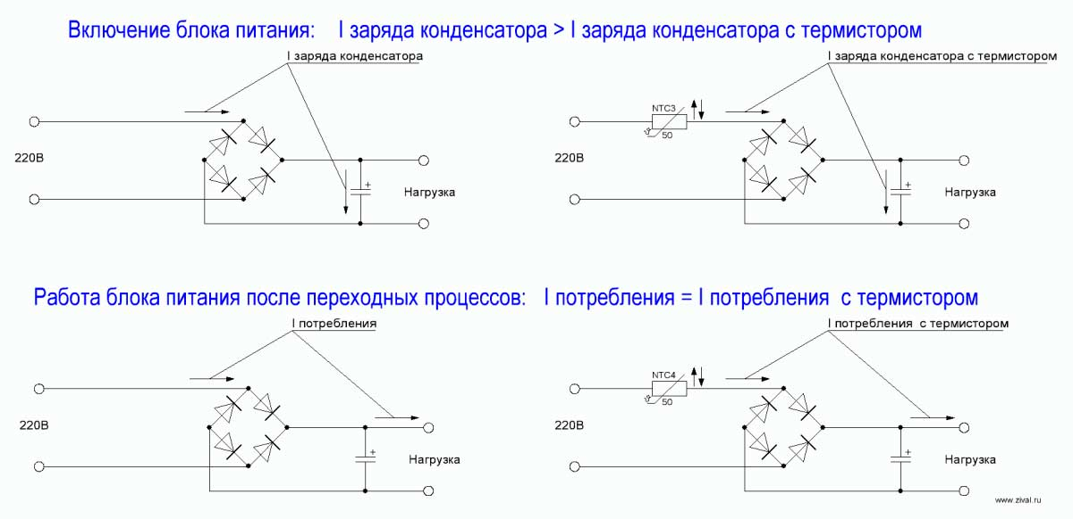
Терморезистор NTC также используется в автомобиле — датчик, применяемый для определения точки отключения и включения климат-контроля в машине.

Еще один способ применения — контроль температуры двигателя. В случае превышения безопасного предела, подается команда на реле, а дальше двигатель глушится.
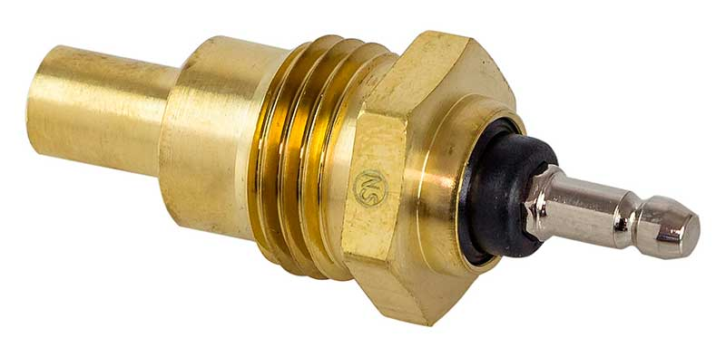
PTC

В отличие от рассмотренных выше терморезисторов, PTC — термисторы, имеющие положительный коэффициент сопротивления. Это означает, что в случае нагрева детали увеличивается и ее сопротивление. Такие изделия активно применялись в старых телевизорах, оборудованных цветными телескопами.

Сегодня выделяется два типа PTC-терморезисторов (от числа выводов) — с двумя и тремя отпайками. Отличие трехвыводных изделий заключается в том, что в их состав входит два позитрона, имеющих вид «таблеток», устанавливаемых в одном корпус
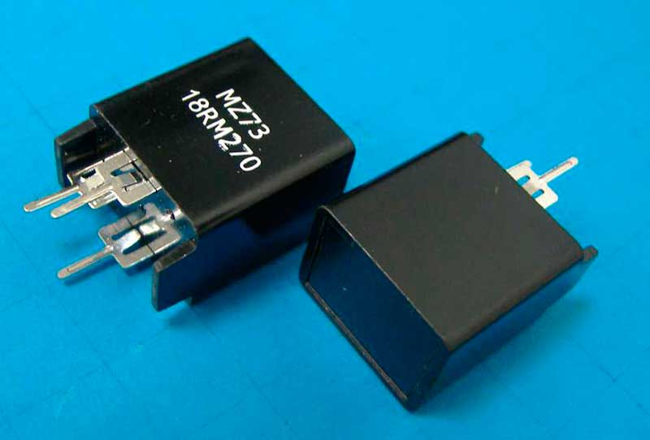
Внешне может показаться, что эти элементы идентичны, но на практике это не так. Одна из «таблеток» имеет меньший размер. Отличается и сопротивление — от 1,3 до 3,6 кОм в первом случае, и от 18 до 24 Ом для второй такой таблетки.
Двухвыводные терморезисторы производятся с применением полупроводникового материала (чаще всего Si — кремний). Внешне изделие имеет вид небольшой пластинки с двумя выводами на разных концах.
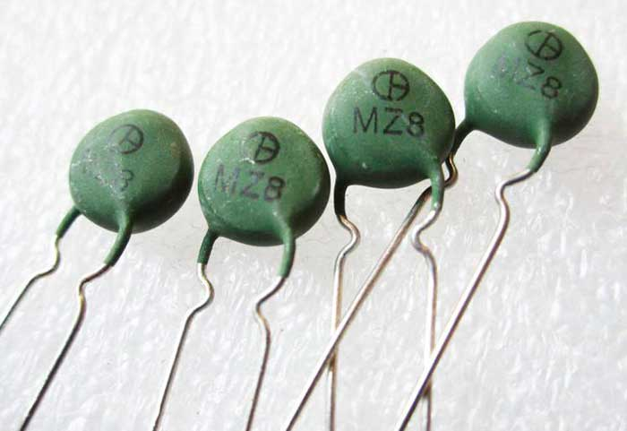
Терморезисторы PTC применяются в разных сферах. Чаще всего их используют для защиты силового оборудования от перегруза или перегрева, а также поддержания температуры в безопасном режиме.

Главные направления применения:

Защита электрических двигателей. Задача изделия состоит в защите обмотки от перегорания при клине ротора или в случае поломки системы охлаждения. Позистор играет роль датчика, подключаемого к управляющему прибору с исполняющим реле, контакторами и пускателями. При появлении форс-мажорной ситуации сопротивление растет, а сигнал направляется к управляющему элементу, дающему команду на отключение мотора.
Защита трансформаторных обмоток от перегрева или перегруза. В такой схеме позистор устанавливается в цепи первичной обмотки.
Нагревательный узел в пистолетах для приклеивания.
В машинах для нагрева тракта впуска.
Размагничивание ЭЛТ-кинескопов и т. д.

Как проверить с помощью мультиметра

Важный вопрос при эксплуатации термисторов — знание принципов их проверки. При оценке исправности нужно понимать, что термисторы бывают двух видов — с положительными и отрицательным температурным коэффициентом (об этом упоминалось выше). Следовательно, сопротивление детали снижается или уменьшается с ростом температуры.

С учетом этого факта для проверки термистора потребуется всего два элемента — паяльник для нагрева и мультиметр.

Алгоритм действий:

Перевод прибора в режим замера сопротивления.
Подключение щупов к клеммам терморезистора (расположение не имеет значения).
Фиксация сопротивления на бумаге и поднесение нагретого паяльника к детали.
Контроль сопротивления (оно растет или падает в зависимости от вида терморезистора).
Если сопротивление снижается или увеличивается, полупроводник работает правильно.

Для примера можно использовать термистор NTC типа MF 72. В нормальном режиме он показывает сопротивление 6,9 Ом при обычной температуре.
После поднесения паяльника к изделию ситуация изменилась — сопротивление пошло в сторону снижения и остановилось на уровне двух Ом. По этой проверке можно сделать вывод, что терморезистор исправен.

Если сопротивление меняется резко или вообще не двигается, можно говорить о выходе детали из строя.

Стоит учесть, что такая проверка очень грубая. Для точного контроля нужно проверить температуру и сопротивление термистора, а после сравнить данные с официальными параметрами.

Принцип работы варистора
Варисторы, Varistors (название образовано от двух слов Variable Resistors — изменяющиеся сопротивления) — это полупроводниковые (металлооксидные или оксидноцинковые) резисторы, обладающие свойством резко уменьшать свое сопротивление с 1000 МОм до десятков Ом при увеличении на них напряжения выше пороговой величины.
В этом случае сопротивление становится тем меньше, чем больше действует напряжение. Типичная вольт-амперная характеристика варистора имеет резко выраженную нелинейную симметричную форму (рисунок 1), то есть он может работать и на переменном напряжении.
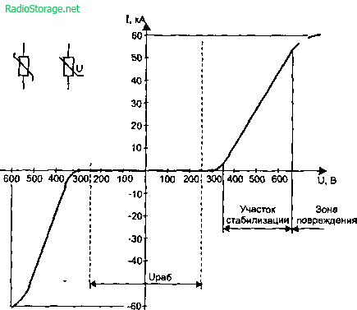
Рис. 1. Вольт-амперная характеристика варистора.
Варисторы подсоединяют параллельно нагрузке, и при броске входного напряжения основной ток помехи протекает через них, а не через аппаратуру.
Таким образом, варисторы рассеивают энергию помехи в виде тепла. Так же, как и газоразрядник, варистор является элементом многократного действия, но значительно быстрее восстанавливает свое высокое сопротивление после снятия напряжения.
Достоинством варисторов, по сравнению с газоразрядниками, являются:
- большее быстродействие;
- безынерционное отслеживание перепадов напряжений;
- выпускаются на более широкий диапазон рабочих напряжений (от 12 до 1800 В); о длительный срок эксплуатации;
- имеют более низкую стоимость.
Варисторы широко применяются в промышленном оборудовании и приборах бытового назначения:
- для защиты полупроводниковых приборов: тиристоров, симисторов, транзисторов, диодов, стабилитронов;
- для электростатической защиты входов радиоаппаратуры;
- для защиты от электромагнитных всплесков в мощных индуктивных элементах;
- как элемент искрогашения в электромоторах и переключателях.

Виды варисторов
Типовое значение времени срабатывания варисторов при воздействии перенапряжения составляет не более 25 наносекунд (нс), но для защиты некоторых видов оборудования его может оказаться недостаточно (для электростатической защиты необходимо не более 1 нс).
Поэтому совершенствование технологии изготовления варисторов во всем мире направлено на повышение их быстродействия.
Так, например, фирме “S+M Epcos”, благодаря применению при изготовлении варисторов многослойной структуры SIOV-CN и их SMD-исполнения (безвыводная конструкция для поверхностного монтажа), удается добиться времени срабатывания менее 0,5 нс (при расположении таких элементов на печатной плате для получения указанного быстродействия уже необходимо минимизировать индуктивности внешних соединительных проводников).
В дисковой конструкции варисторов за счет индуктивности выводов время срабатывания увеличивается до нескольких наносекунд.
Малое время срабатывания, высокая надежность, отличные пиковые электрические характеристики в широком диапазоне рабочей температуры при малых размерах ставят многослойные варисторы на первое место при выборе элементов защиты от статических зарядов.
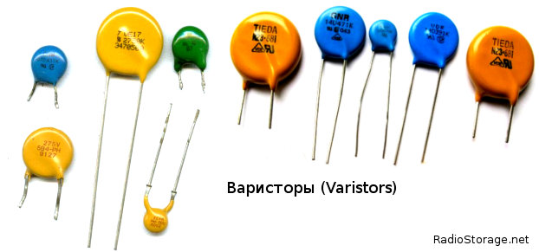
Рис. 2. Внешний вид варисторов.
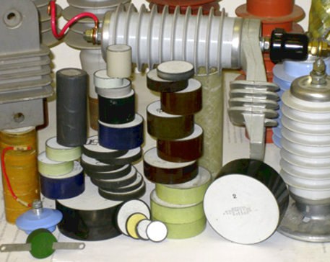
Рис. 3. Внешний вид мощных варисторов.
Например, в области производства сотовых телефонов многослойные варисторы можно считать уже стандартом в защите от статического электричества.
CN-варисторы могут надежно защищать от статических разрядов: клавиатуры, разъемы для подключения факса и модема, соединители зарядных устройств, входы интегральных аналоговых микросхем, выводы микропроцессоров.

Характеристики варисторов
Основными параметрами, которые используют при описании характеристик варисторов, являются:
- Un — классификационное напряжение, обычно измеряемое при токе 1 мА, — это условный параметр, который указывается при маркировке элементов;
- Um - максимально допустимое действующее переменное напряжение (среднеквадратичное);
- Um= — максимально допустимое постоянное напряжение;
- Р — номинальная средняя рассеиваемая мощность, это та, которую варистор может рассеивать в течение всего срока службы при сохранении параметров в установленных пределах;
- W — максимальная допустимая поглощаемая энергия в джоулях (Дж), при воздействии одиночного импульса.
- Ipp — максимальный импульсный ток, для которого время нарастания/длительность импульса: 8/20 мкс;
- Со — емкость, измеренная в закрытом состоянии, при работе ее значение зависит от приложенного напряжения, и когда вари-стор пропускает через себя большой ток, она падает до нуля.
От величины W зависит, как долго может действовать перегрузка (с максимальной мощностью Рт) без опасности повредить варистор, т. е.:
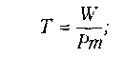
Для применения рабочее напряжение у варисторов выбирается исходя из допустимой энергии рассеяния и максимально допустимой амплитуды напряжения. Напряжение ограничения примерно равно квалификационному напряжению (Un) варистора.
Для ориентировочных расчетов рекомендуется, чтобы на переменном напряжении оно не превышало Uвх <= 0,6Un, а на постоянном — Uвх < 0,85Un.
Для сети с действующим напряжением 220 В (50 Гц) обычно устанавливают варисторы с классификационным напряжением не ниже 380...430 В. Для варистора с классификационным напряжением 430 В при импульсе тока 100 А напряжение будет ограничено на уровне около 600 В.
В России крупнейшим производителем варисторов (СН2-1, BP-1, СН2-2) является завод «Прогресс» (г. Ухта). Параметры некоторых из таких варисторов приведены в табл. 1.
Таблица 1. Основные параметры варисторов отечественного производства.
Тип варистора | Un,В | Um~,В | Um=,В | W,Дж
ВР-1-1 | 10 | 6 | 8 | 0,18
ВР-1-1 | 15 | 9 | 12 | 0,26
ВР-1-1 | 22 | 14 | 18 | 0,56
ВР-1-1 | 27 | 17 | 22 | 0,64
ВР-1-1 | 33 | 20 | 26 | 0,71
СН2-1а  СН2-16  СН2-1В | 180 | 115 | 150 | 37,8  18,0  4,5
СН2-1а  СН2-16  СН2-1В | 200 | 130 | 170 | 42.0  20  5.0
СН2-2А,  СН2-1а,  СН2-16 | 390 | 250 | 320 | 125  81,9  40
СН2-2А,  СН2-1а,  СН2-16 | 430 | 275 | 350 | 138  90,3  43
Примечание. Емкость для отечественных варисторов не указывается.
Из всего разнообразия выпускаемых за рубежом варисторов параметры одного из типов, имеющих дисковую конструкцию, приведены в таблице 2 (другие типы имеют близкие параметры).
Они выпускаются на рабочие напряжения от 4 до 1500 В с небольшим шагом, но в продаже вы вряд ли найдете все номиналы из ряда (в случае необходимости можно заказать их изготовление на любое напряжение для поставки больших партий), но обычно можно использовать ближайшие номиналы из ряда в сторону увеличения напряжения.
Таблица 2. Основные параметры дисковых варисторов серии TVR.
Тип  варистора | Un,  В | Um~,  В | Um=,  В | w,  Дж | Co,  пФ
TVR 05 180 | 18 | 11 | 14 | 0,4 | 1600
TVR 07 180 | 18 | 11 | 14 | 0,9 | 3800
TVR 10 180 | 18 | 11 | 14 | 2,1 | 9000
TVR 14180 | 18 | 11 | 14 | 4,0 | 22000
TVR 20 180 | 18 | 11 | 14 | 11,0 | 44000
TVR 05 270 | 27 | 17 | 22 | 0,6 | 1260
TVR 07 270 | 27 | 17 | 22 | 1,4 | 2400
TVR 10 270 | 27 | 17 | 22 | 3,0 | 4800
TVR 14 270 | 27 | 17 | 22 | 6,0 | 12000
TVR 20 270 | 27 | 17 | 22 | 18,0 | 26000
TVR 05 391 | 390 | 250 | 320 | 12 | 85
TVR 07 391 | 390 | 250 | 320 | 25 | 160
TVR 10 391 | 390 | 250 | 320 | 60 | 270
TVR 14 391 | 390 | 250 | 320 | 100 | 500
TVR 20 391 | 390 | 250 | 320 | 180 | 1000
TVR 05 431 | 430 | 275 | 350 | 13 | 80
TVR 07 431 | 430 | 275 | 350 | 28 | 150
TVR 10 431 | 430 | 275 | 350 | 65 | 250
TVR 14 431 | 430 ' | 275 | 350 | 115 | 450
TVR 20 431 | 430 | 275 | 350 | 190 | 900
Для повышения рассеиваемой мощности варисторы можно включать последовательно (или параллельно, если подбирать их по идентичным параметрам). Размеры варисторов зависят от мощности, но так как такие элементы работают при импульсной перегрузке, чаще указывают рассеиваемую энергию в джоулях:
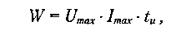
которая связана с мощностью соотношением:
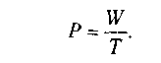
Для выбора варистора с необходимой энергией рассеивания для защиты нагрузок, потребляющих мощность более 1...2 кВт, в практических расчетах можно руководствоваться приведенной формулой:
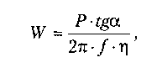
где:
- W — максимальная мгновенная энергия в джоулях;
- Р — номинальная мощность нагрузки, приходящаяся на одну фазу, Вт;
- а — коэффициент нелинейности варистора;
- f — частота переменного напряжения, Гц;
- n — КПД защищаемой нагрузки.
Максимально допустимое значение рассеиваемой энергии у примененного варистора должно превышать эту величину.
Так как перегрев варистора приводит к его повреждению, выпускаются такие элементы и с уникальными свойствами, например, имеющие температурную защиту — размыкающий механический контакт в защищаемой цепи, что значительно повышает надежность работы узла.
Сравнение основных характеристик варисторов разных типов можно найти в Интернет. Суть его заключается в том, что отечественные производители выпускают компоненты по техническим параметрам не хуже, чем это делают за рубежом (правда, приобрести их радиолюбителю намного сложней — в продаже чаще можно встретить импортные).
В качестве основного недостатка варистора можно отметить его большую собственную емкость, которая вносится в цепь. В зависимости от конструкции, типа и номинального напряжения эта емкость может составлять от 80 до 30000 пФ.
Впрочем, для некоторых применений большая емкость может быть и достоинством, например в фильтре, совмещающем в себе функцию ограничения напряжения (для таких применений можно заказать изготовление варисторов с повышенной емкостью).
Вторым недостатком является меньшая максимальная допустимая рассеиваемая мощность по сравнению с разрядниками (для увеличения мощности рассеивания изготовители увеличивают размеры корпуса варистора).

фоторезистор, его устройство и принцип работы
У полупроводниковых материалов есть много интересных свойств. Одно из них – изменение сопротивления под действием света. Электрическое сопротивление полупроводниковых элементов используется в приборах под названием фоторезистор. Управление внутренним сопротивлением полупроводниковых приборов с помощью световых потоков широко применялось в устаревших конструкциях, реже в современной электротехнике.
Полупроводниковый резистор может изменять параметры электрического тока в зависимости от интенсивности освещения. Это свойство часто используют на практике для создания устройств, управляемых потоком излучения.Сегодня промышленность поставляет на рынок фоторезисторы с различными характеристиками, а это значит, что они еще находят применение в современных электротехнических устройствах.
Фоторезистор — это полупроводниковый прибор (датчик), который при облучении светом изменяет (уменьшает) свое внутреннее сопротивление.
В отличие от фотоэлементов других типов (фотодиодов и фототранзисторов) данный прибор не имеет p-n перехода. Это значит, что фоторезистор может проводить ток независимо от его направления и может работать не только в цепях постоянного тока, где присутствует постоянное напряжение, но и с переменными токами.

Устройство
Конструкция разных моделей фоторезисторов может отличаться по форме материалу корпуса. Но в основе каждого такого прибора лежит подложка, чаще всего керамическая, покрытая слоем полупроводникового материала. Поверх этого полупроводника наносятся змейкой тонкий слой золота, платины или другого коррозиестойкого металла. (см. рис. 1). Слои наносятся методом напыления.
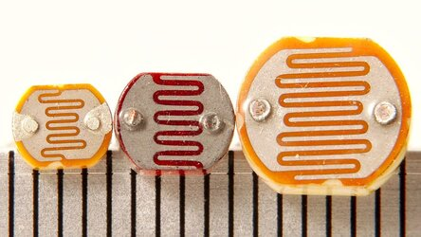
Рис. 1. Устройство фоторезисторов
Напиленные слои соединяют с электродами, на которые поступает электрический ток. Всю эту конструкцию часто покрывают прозрачным пластиком и помещают в корпус с окошком для попадания световых лучей (см. рис. 2).
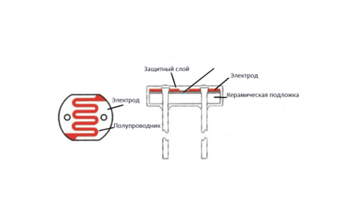
Рис. 2. Конструкция фоторезистора
Форма корпуса, его размеры и материал зависит от модели фоторезистора, определяемой технологией производителя. Примеры моделей показаны на рисунках 3 и 4.
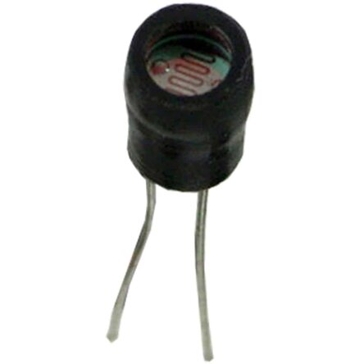
Рис. 3. Датчик на основе фоторезистора
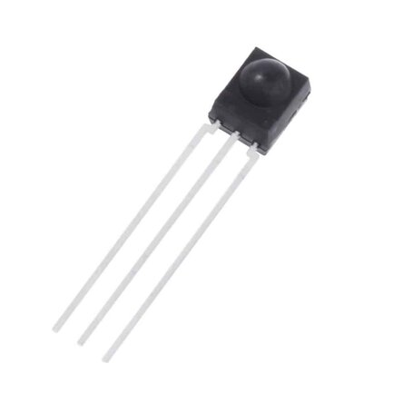
Рис. 4. Фотоприемник

Сегодня в продаже можно увидеть детали в металлическом корпусе, часто в пластике или модели открытого типа. Некоторые модели изготавливают без метода напыления, а вырезают тонкий резистивный слой непосредственно из полупроводника. Существуют также технологии изготовления пленочных фотодатчиков (см. рис. 5).
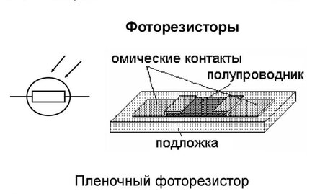
Рис. 5. Конструкция пленочного фоторезистора
Для напыления слоя полупроводника используют различные фоторезистивные материалы. Для фиксации видимого спектра света применяют селенид кадмия и сульфид кадмия.
Более широкий спектр материалов восприимчив к инфракрасному излучению:
- германий чистый либо легированный примесями золота, меди, цинка;
- кремний;
- сульфид свинца и другие химические соединения на его основе;
- антимонид или арсенид индия;
- прочие химические соединения чувствительные к инфракрасным лучам.
Чистый германий или кремний применяют при изготовлении фоторезисторов с внутренним фотоэффектом, а вещества легированные примесями – для конструкций с внешним фотоэффектом. Независимо от вида применяемого фоторезистивного материала, оба типа фоторезисторов обладают одинаковыми свойствами – обратной, нелинейной зависимостью сопротивления от силы светового потока.

Принцип работы
В неактивном состоянии полупроводник проявляет свойства диэлектрика. Для того, чтобы он проводил ток, необходимо воздействие на вещество внешнего стимулятора. Таким стимулятором может быть термическое воздействие или световое.
Под действием фотонов света полупроводник насыщается электронами, в результате чего он становится способным проводить электрический ток. Чем больше электронов образуется, тем меньшее сопротивление току оказывает полупроводниковый материал. Зависимость силы тока от освещения иллюстрирует график на рис. 6.
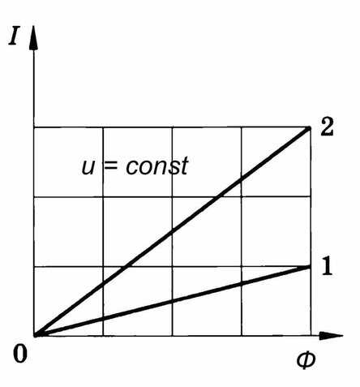
Рис. 6. График зависимости силы тока от освещения
На этом принципе базируется работа фоторезисторов. Образованию электронов способствует как видимый спектр света так и не видимый. Причем фоторезистор более чувствителен к инфракрасным лучам, имеющим большую энергию. Низкую чувствительность к видимому свету проявляют чистые материалы.
Для повышения чувствительности фоторезистивного слоя его легируют разными добавками, которые образуют обновленную внешнюю зону, расположенную поверх валентной зоны полупроводника. Такое внешнее насыщение электронами потребует меньше энергии для перехода в состояние насыщения фототоком проводимости. Возникает внешний фотоэффект, стимулированный видимым спектром излучения.
Путем подбора легирующих добавок можно создавать фоторезисторы для работы в разных спектральных диапазонах. Фоторезистор имеет спектральную чувствительность. Если длина световых волн находится вне зоны проводимости, то прибор перестает реагировать на такие лучи. Освещенность в таких случаях, уже не может оказывать влияния на токопроводимость изделия.
Выбор спектральных характеристик зависит от условий эксплуатации изделия и решаемых задач. Если интенсивностей излучения не достаточно для стабильной работы устройства, его эффективность можно повысить путем подбора чувствительных элементов, с соответствующим полупроводниковым слоем.
Важно помнить, что инерционность фоторезисторов заметно выше чем у фотодиодов и фототранзисторов. Инерционность прибора имеет место потому, что для насыщения полупроводникового слоя требуется некоторое время. Поэтому датчик всегда подает сигнал с некоторым опозданием.

Обозначение на схеме
Отличить фоторезистор на схеме от обычного резистора достаточно просто. На значке фоторезистора присутствуют две стрелки, направленные в сторону прямоугольника. Эти стрелки символизируют поток света (см. рис. 7). На некоторых схемах символ резистора помещают внутри окружности, а на других обозначают прямоугольником без окружности. Но главное отличие – наличие стрелок.
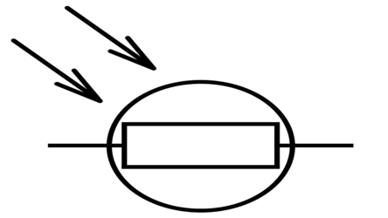
Рис. 7. Фоторезистор на схеме

Виды
Несмотря на разнообразие фотодатчиков их можно разделить всего на два вида:
- Фоторезисторы с внутренним фотоэффектом;
- Датчики с внешним фотоэффектом.
- Они отличаются лишь по технологии производства, а точнее, по составу фоторезистивного слоя. Первые – это фоторезисторы, в которых полупроводник изготавливается из чистых химических элементов, без примесей. Они малочувствительны к видимому свету, однако хорошо реагируют на тепловые лучи (инфракрасный свет).
- Фоторезисторы с внешним эффектом содержат примеси, которыми легируют основной состав полупроводникового вещества. Спектр чувствительности у этих датчиков гораздо шире и перемещается в зону видимого спектра и даже в зону УФ излучения.

Технические характеристики
Какие критерии применять при выборе фоторезистора?
Первым делом обращайте внимание на спектральные характеристики. Если этот параметр вы неправильно выберете, то с большой долей вероятности устройство работать не будет или его функционирование будет нестабильным. Например, фоторезисторы с внутренним эффектом не будут реагировать на дневной свет. Если в качестве облучателя не планируется использовать ИК излучатель, то остановите свой выбор на втором типе приборов.
Другие важные характеристики:
- интегральная чувствительность;
- энергетическая характеристика (порог чувствительности);
- инерционность.
Вольт-амперная характеристика показывает зависимость величины тока от приложенного напряжения. Графически такая характеристика изображается в виде гиперболы. Но если выполняется условие стабильности интенсивности освещения, то ест световой поток Ф = const, то зависимость силы тока от напряжения будет линейной, а график – прямой линией. (см. рис. 8 а).
Энергетическая характеристика показывает, как зависит сила тока от величины светового потока, при постоянном напряжении (см. рис. 8 б). На графике видно как изменяется энергетическая кривая: сначала она устремляется вверх, а при достижении какого-то предела плавно изменяет направление и почти параллельна оси светового потока. Объясняется это тем, что после насыщения полупроводникового элемента его сопротивление минимально и в дальнейшем не зависит от интенсивности света.
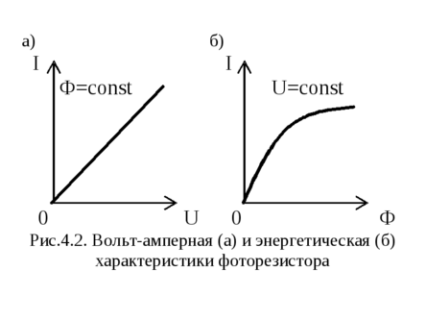
Рисунок 8. Характеристики фоторезистора
Что касается инерционности, то она в разной степени присутствует у всех типах датчиков. Если вам нужна молниеносная реакция на свет, то лучше используйте фотодиод.

Преимущества и недостатки
Сильными сторонами фоторезисторов оказывается их высокая надежность и низкая цена. Иногда полезным свойством бывает его вольтамперная характеристика, когда ток возрастает не молниеносно, а постепенно. Достоинством является низкий порог чувствительности.
К недостаткам можно отнести инерционность датчиков. Запаздывание сигнала понижает быстродействие устройств на базе терморезисторов, что часто бывает

Применение
Благодаря низкому порогу чувствительности фоторезисторы часто используются для регистрации слабых потоков световых волн.
Это качество используется:
- в сортировальных машинах;
- в полиграфической промышленности для регистрации факта обрыва бумажной ленты;
- в сельскохозяйственных машинах для контроля густоты высевания зерновых;
- в световых реле для включения/отключения освещения, в фотоэкспонометрах и т. п.
В промышленной электронике фоторезисторы применяются для учета изделий, движущихся на ленте транспортера или падающих в емкость для хранения.
Сам по себе датчик не может производить расчёты, но его сигналы используются и обрабатываются микроконтроллерами, с последующими вычислениями. Сигналы фоторезистора воспринимаются как аналоговыми, так и цифровыми логическими схемами. Задержка сигнала на доли секунды в большинстве случаев не является препятствием для использования фоторезисторов.
На базе фоторезисторов производятся оптроны – приборы с собственным источником света, которым можно управлять. Пример схемы такого устройства показан на рис. 9.
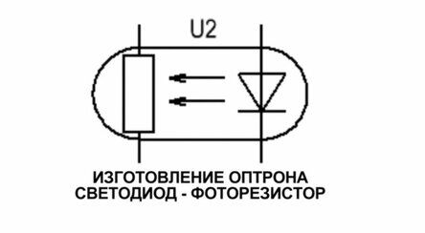
Рис. 9. Схема оптрона
Несмотря на некоторые недостатки приборов, эра фоторезисторов видимо еще не закончилась.

